**新潟県スポーツ少年団リーダー会のご案内**

**～リーダー会だよ！一緒に活動しようよ♪～**

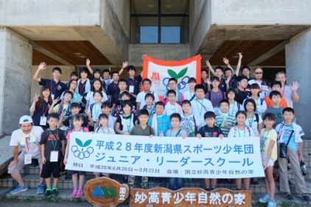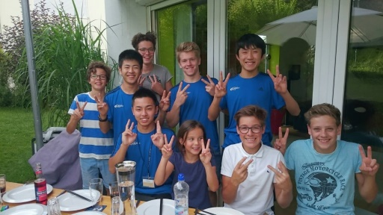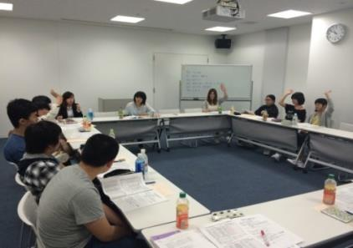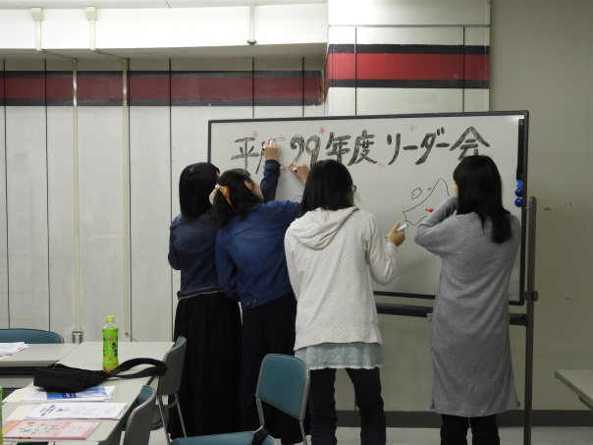

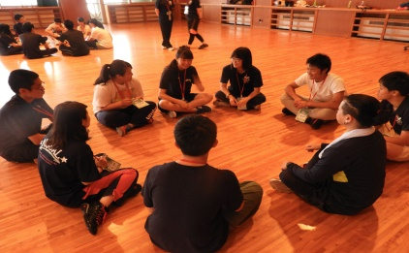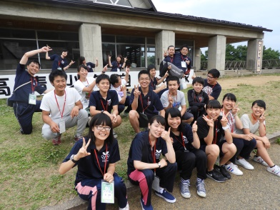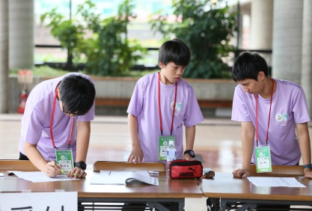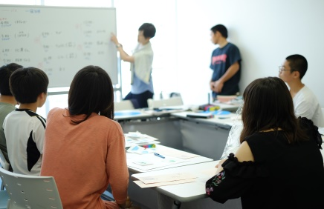

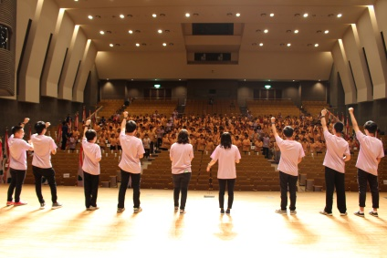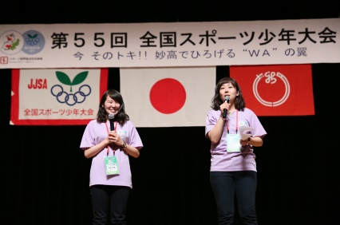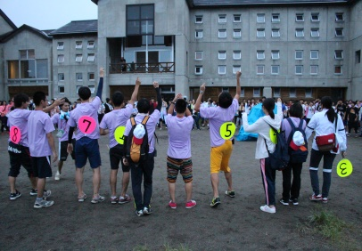

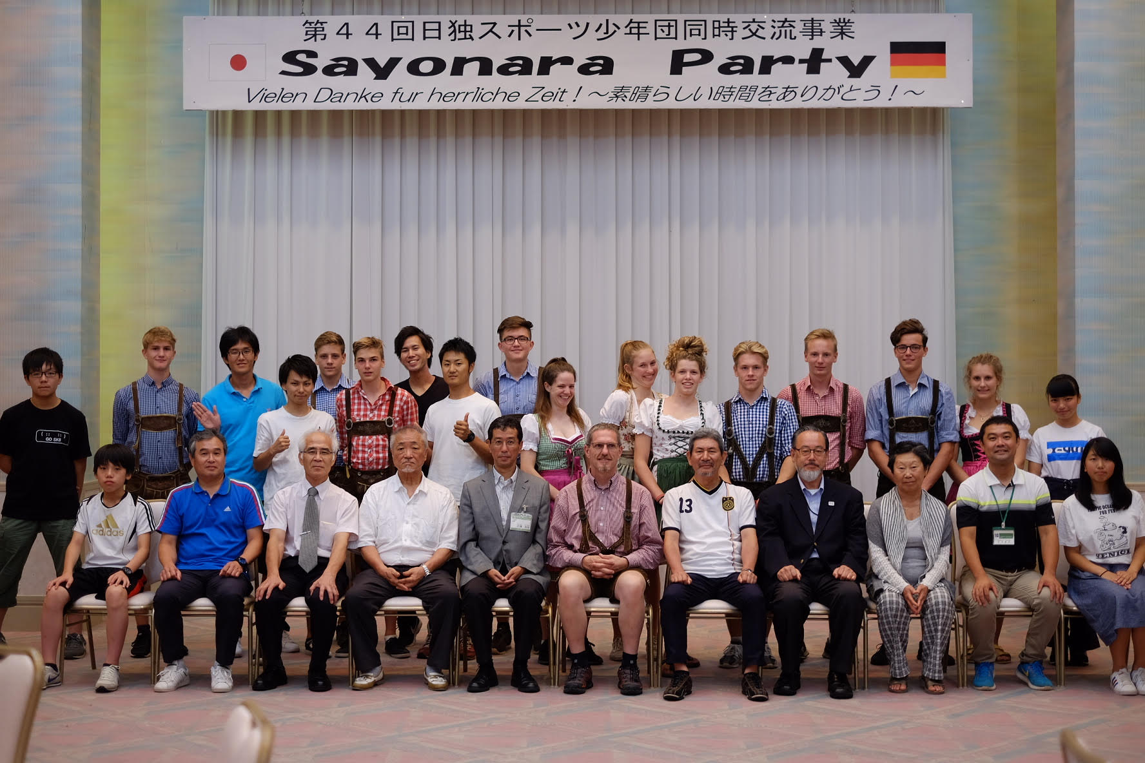

新潟県スポーツ少年団リーダー会は、ジュニア･リーダースクールの運営をはじめとして、北信越ブロックリーダー研究大会や全国及び北信越スポーツ少年大会、日独同時交流事業への参加など、活発に活動を展開しています。私たちと一緒に楽しく活動しましょう！

**≪平成29年度新潟県スポーツ少年団リーダー会の活動内容≫**

◆平成29年度新潟県スポーツ少年団リーダー会研修会兼総会

◆リーダー会研修会

◆第55回全国スポーツ少年大会　リーダー部会（運営スタッフ）

◆第44回日独スポーツ少年団同時交流事業参加

◆平成29年度日本スポーツ少年団シニア・リーダースクール参加

◆第48回北信越ブロックスポーツ少年大会参加

**今後の予定**

◆平成29年度全国スポーツ少年団リーダー連絡会参加（リーダー会代表1名）

◆平成29年度北信越ブロックスポーツ少年団リーダー研修大会

　 平成29年10月28日(土)～10月29日（日）

　 会場：福井県「福井県立芦原青年の家」

◆リーダー活動報告会、リーダー会研修会（予定）

**≪公益財団法人新潟県体育協会新潟県スポーツ少年団事務局≫**

〒950-0933新潟市中央区清五郎67-12

デンカビッグスワンスタジアム内

TEL 025-287-8600　FAX 025-287-8601